Produkt | Zdjęcie poglądowe produktu | Przykładowy nadruk | Liczba sztuk | Cena jednostkowa netto w PLN | Wartość netto (cena jednostkowa netto x ilość sztuk) | Stawka VAT | Wartość brutto
STANDARD część I  Szklana butelka eko: pojemność min. 500ml, w etui z juty, zakręcana szczelnym korkiem, w kolorze srebrnym z uchwytem/zawieszką. Wysokość butelki minimum 22cm, średnica minimum 6cm. Kolor zawieszki naturalny, beżowy. Jutowe etui - w kolorze naturalnym (beżowym), zasłaniającym butelkę w około ¾. Etui zdejmowane. Na etui znakowanie jednostronne, w poziomie. Kolor znakowania brązowy „ekologiczny”: duże logo UKW w polu 7 x 7cm. Butelka znakowana, jak etui: duże logo UKW w polu 7 x 7cm, 1 kolor biały. Przygotowanie projektu zgodnie z wytycznymi zamawiającego. | 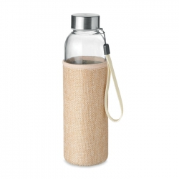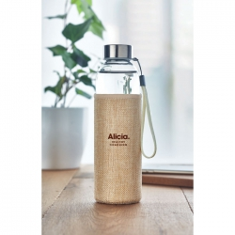 |  | 220 szt.
Pendrive 16 GB  Pendrive: typu twister obrotowy: wykonany z plastiku i metalu. Plastik i metal w jednym kolorze. ½ nakładu kolor granatowy, druga ½ kolor pomarańczowy. Wymiary około 5,5 x 1,9 x 1,1 cm po złożeniu obu części. Nadruk 1 kolor, logo UKW, hasło. Jednostronnie na blaszce. Przygotowanie projektu zgodnie z wytycznymi zamawiającego. | 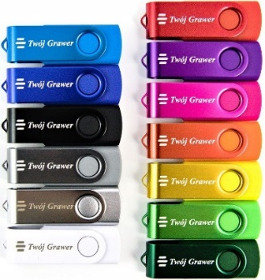 | + hasło | 320  szt
Filiżanka: biała, perłowa filiżanka ze spodkiem, pojemność 180ml – 200 ml, klasyczny, elegancki kształt, z wygodnym uchem; znakowanie na boku filiżanki: 1 kolor granatowy, w polu 4x3 cm, logo UKW. Nadruk odporny na działanie zmywarki. Pudełko z okienkiem (widoczny produkt), bez znakowania. Przygotowanie projektu zgodnie z wytycznymi zamawiającego. | 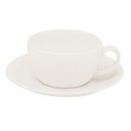  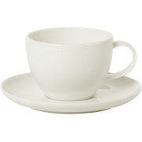 |  | 140 szt
Smycz: zawieszka na szyję, kolor granatowy z dwustronnym nadrukiem w 2 kolorach (biały i pomarańczowy): logo UKW, www, hasło. Szerokość smyczy minimum 1 cm – maksymalnie 1,5 cm, zapięcie typu karabińczyk, długość smyczy 43 cm (bez karabińczyka). Przygotowanie projektu zgodnie z wytycznymi zamawiającego. | 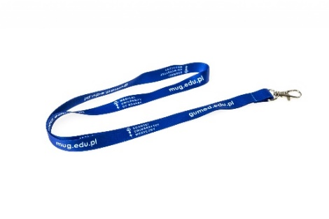 | + www oraz hasło | 1100 szt
Długopis metalowy: trwały, dobrej jakości, aluminium, wymiary od 13,5 do 13,7 x 1cm, kolor granatowy ½ nakładu i pomarańczowy druga ½ , grawer biały na korpusie: logo UKW, hasło. Wkład niebieski lub czarny, mechanizm automatyczny, wciskany. Przygotowanie projektu zgodnie z wytycznymi zamawiającego. | 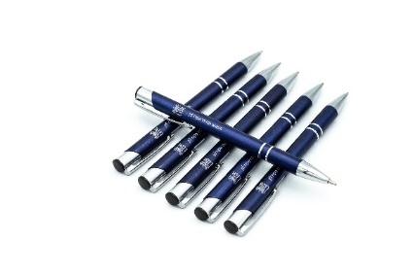 | + hasło | 1510
Długopis plastikowy „Łapka”: długopis z końcówką na sprężynce w określonych 4 kształtach:  - OK  - „W porządku”  - Victory  - „Cześć”  Srebrny plastik połączony z antypoślizgową gumką, w miejscu chwytania długopisu. Kolory kształtu na sprężynce i gumki: niebieski ¼ nakładu, granatowy ½ , pomarańczowy ¼ . Mechanizm dowolny. Kolor wkładu niebieski lub czarny. Nadruk 1 kolor, granatowy, na korpusie: logo UKW, adres www i hasło. Przygotowanie projektu zgodnie z wytycznymi zamawiającego. | 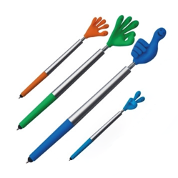 | + www i hasło | 1500 szt
Torebka połysk A4: torebka papierowa, gładka, format A4, gramatura 120g lub więcej, wzmocnione dno, wykończenie lakier połysk, uchwyt ze sznurka bawełnianego: ½ nakładu biały, ½ pomarańczowy. Nadruk z 2 stron jednakowy: granatowe tło, biało-złote logo UKW, strona www (razem 3 kolory). Wielkość pola znakowania 12x12 cm. Przygotowanie projektu zgodnie z wytycznymi zamawiającego. | 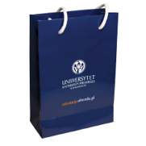 | + www | 980 szt
Torebka papierowa A5: gładka, format A5, gramatura 120g lub więcej, wzmocnione dno, wykończenie lakier połysk, uchwyt ze sznurka bawełnianego: ½ nakładu biały, ½ pomarańczowy. Nadruk z 2 stron jednakowy: granatowe tło, biało-złote logo UKW, strona www (razem 3 kolory). Wielkość pola znakowania 10x10 cm. Przygotowanie projektu zgodnie z wytycznymi zamawiającego. | 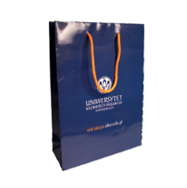 | + www | 430 szt
Torebka wersja eleganckie eko A4 w poziomie: torebka z papieru eko w kolorze naturalnym, brązowym/szarym, gramatura 140-250g, wzmocnienie dna, sznurek bawełniany, w kolorze naturalnym lub brązowym. Styl eko elegancki (nie tani). Znakowanie ½ nakładu: duże logo UKW tłoczone w polu 12 x 12 cm (ala pieczęć), poniżej pola nadruk 1 kolor, brązowy: strona www. Znakowanie drugiej ½ nakładu: duże logo UKW z adresem www w polu 12 x 12 cm, nadruk 1 kolor brązowy. Przygotowanie projektu zgodnie z wytycznymi zamawiającego. | 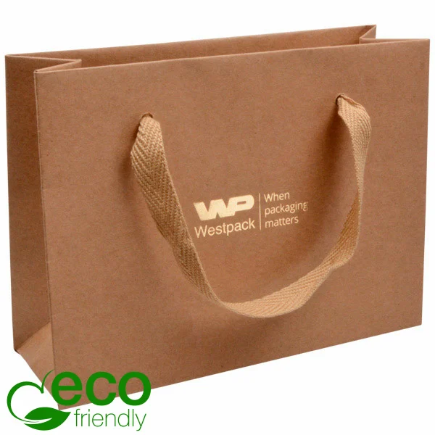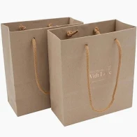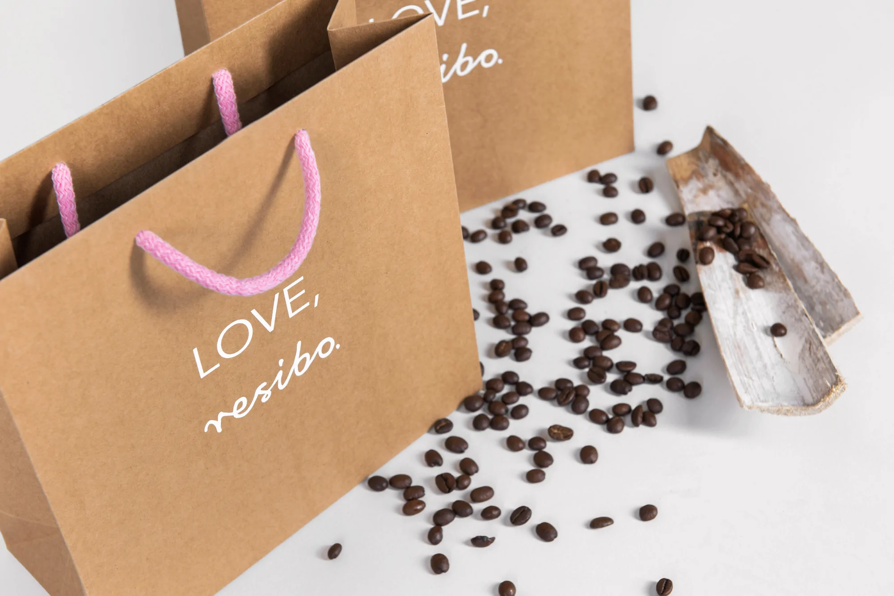 | + www | 220 szt
Lunch box z bambusową pokrywką, pojemność 1l. Pudełko na lunch lub kanapki wykonane z wytrzymałego z Polipropylenu (PP) z bambusową pokrywką. PP z atestem na żywność. Pokrywka z bambusa, posiadająca uszczelnienie, zapobiegające rozlewaniu się zawartości. Wymiary lunch boxa minimum: 20 x 13,5 x 6,5 cm. Kolor czarny. Znakowanie na pokrywce, w kolorze brązowym: logo UKW w polu 7x7cm. Lunch box może być wyposażony w dodatkowe zabezpieczenie w postaci elastycznej taśmy (bez nadruku). Przygotowanie projektu zgodnie z wytycznymi zamawiającego | 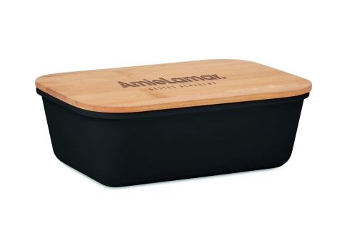  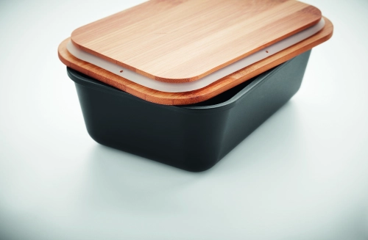  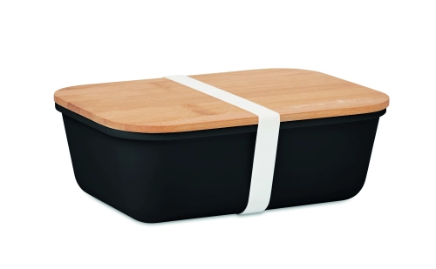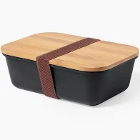 |  | 120 szt
Brelok ratowniczy CRP pierwsza pomoc: maseczka i rękawiczki. W skład breloka wchodzą: jednorazowa maseczka z ustnikiem do sztucznego oddychania antyseptyczna - 1 sztuka, rękawiczki nitrylowe zapakowane w foliową torebkę - 1 para. Brelok posiada zapięcie, karabińczyk. Wymiary breloka: 8,0 cm x 7,0 cm, kolor ½ nakładu niebieski, ½ pomarańczowy. Na brelokach znakowanie jednostronne, w 1 kolorze, białym: duże logo UKW, adres strony, w polu 4 x4cm. Przygotowanie projektu zgodnie z wytycznymi zamawiającego. | 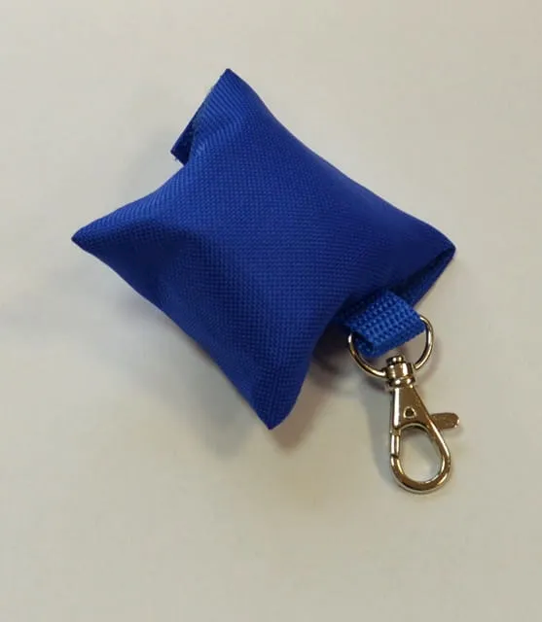  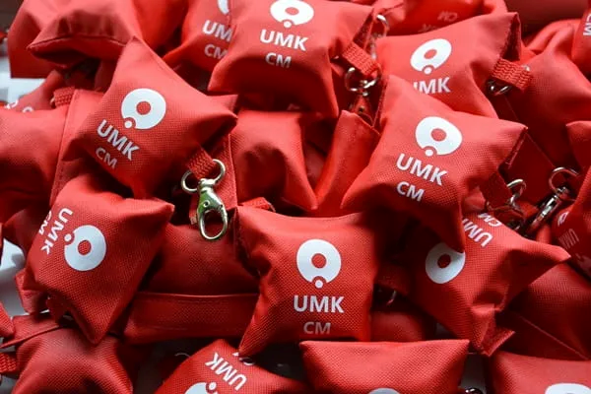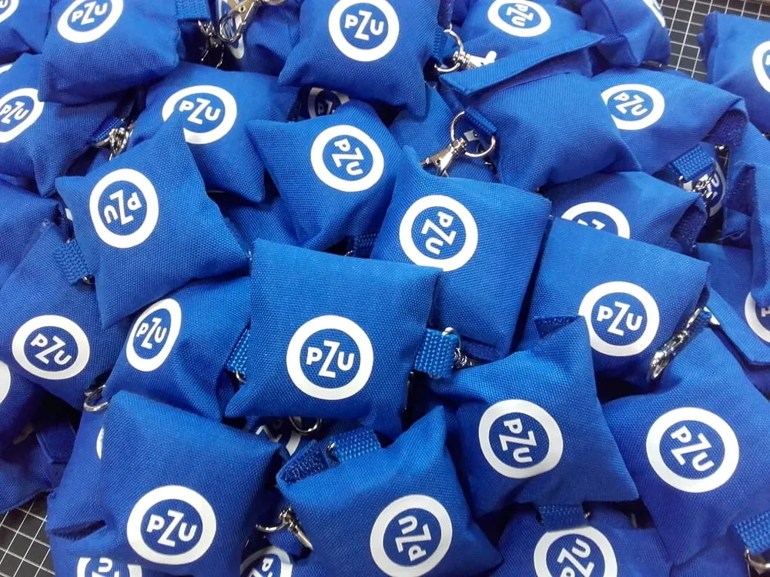 | + www | 130 szt
Kabel wielofunkcyjny / Kabel do ładowania i synchronizacji: Kabel z 4 końcówkami: USB, micro USB, USB typu C oraz końcówką kompatybilną z urządzeniami iOS, końcówka USB typu C z funkcją transferu danych. Materiał metal ABS, wymiary 10,5 x 2,3 x 1,5 cm, kolor granatowy. Znakowanie jednostronne, 1 kolor biały: logo UKW, adres strony. Przygotowanie projektu zgodnie z wytycznymi zamawiającego. | 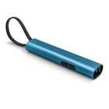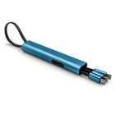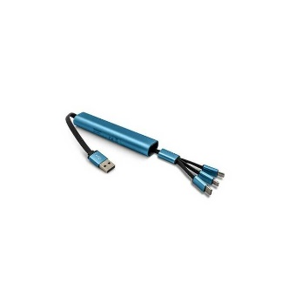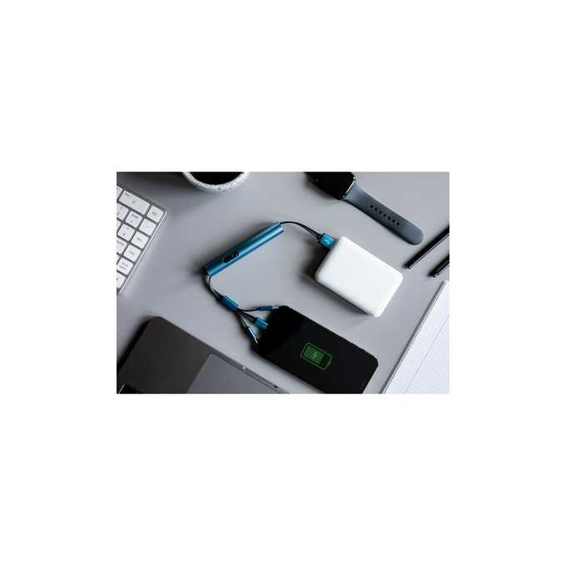 | + www | 120 szt
Etui wodoodporne na telefon/dokumenty: praktyczny pokrowiec/etui wodoszczelne, na telefon lub dokumenty, chroniący przed wodą i wilgocią w czasie np. biegania czy jazdy na rowerze w deszczu. Wyposażony w system blokujący, w pełni chroniący telefon lub dokumenty przed wodą, zabrudzeniami i wszelkimi uszkodzeniami. Etui wykonane z wysokiej jakości silikonu, łatwego w czyszczeniu. Posiadające smycz, dzięki której można zawiesić je na szyi czy też dłoni. Materiał: PVC + ABS. Wymiary: 20 x 10,5cm. Kolor smyczy granatowy (bez znakowania), etui przezroczyste z elementami granatowymi. Znakowanie na obu stronach, 1 kolor: logo UKW, adres strony, hasło, w polu 7x7cm. Przygotowanie projektu zgodnie z wytycznymi zamawiającego. | 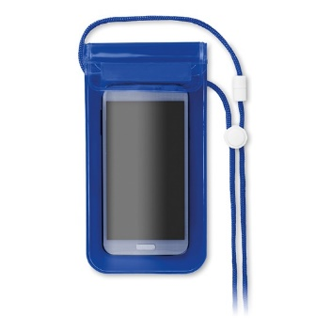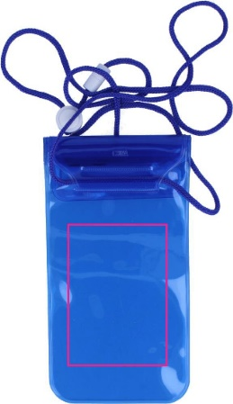 | + www i hasło | 240 szt
Butelka do picia z Tritanu ™, nie zawiera BPA, dno i pokrywka ze stali nierdzewnej. Pojemność: 750 ml. Przezroczysta. Znakowanie: 1 kolor, logotyp i adres www po jednej zewnętrznej stronie, technika: sitodruk. Przygotowanie projektu zgodnie z wytycznymi zamawiającego. | 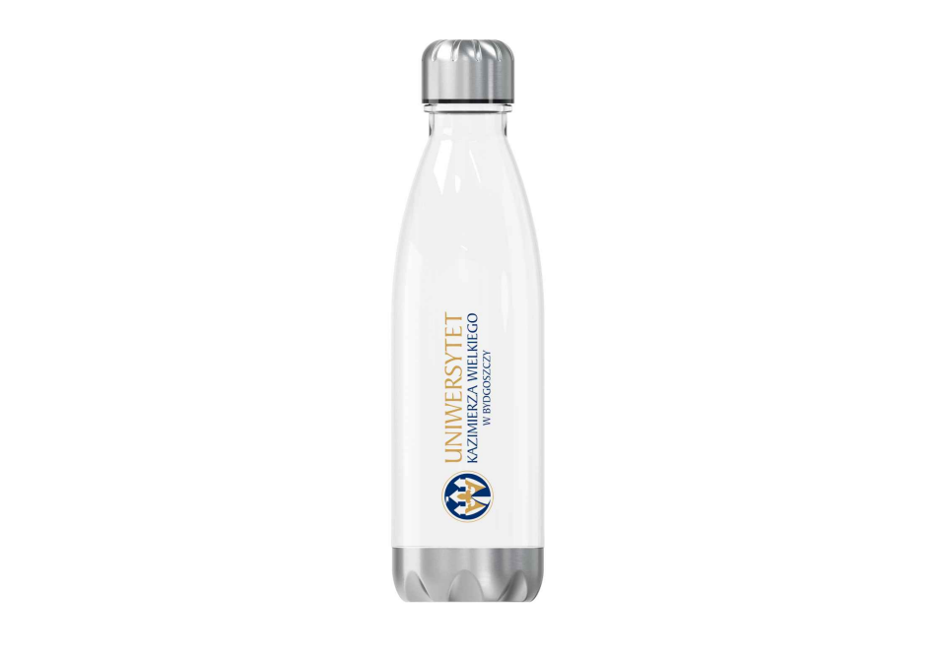 | + www | 600szt
RAZEM
Część 2
Produkt | Zdjęcie poglądowe produktu | Przykładowy nadruk | Liczba sztuk | Cena jednostkowa netto w PLN | Wartość netto (cena jednostkowa netto x ilość sztuk) | Stawka VAT | Wartość brutto
KALENDARZE część II  Książkowy 2025: Format: 142 X 203 mm, logo UKW tłoczone, okładka matowa skóropodobna granatowa, układ dla 110 sztuk: 1 dzień na 1 stronie, sobota i niedziela na 1 stronie, przed każdym miesiącem terminarz miesięczny, układ dla 110 sztuk: rozkładówka 1 dzień na 1 stronie, 1 tydzień na 2 stronie, przed każdym miesiącem terminarz miesięczny. Szyty blok kalendarza oraz dodatkowo klejony, wzmocniony krepą, tasiemka oraz kapitałka, perforacja narożników. Kalendarz na rok 2025. Przygotowanie projektu zgodnie z wytycznymi zamawiającego. | 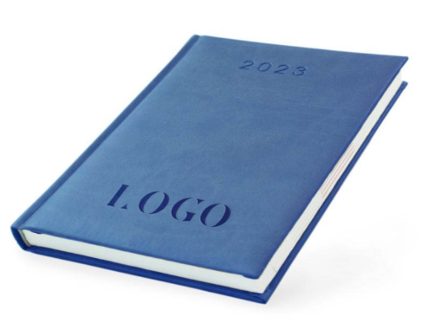 |  | 220 szt
Kalendarz 2025 ścienny, trójdzielny, wymiar nie mniejszy 310x800 papier karton 300g, główka wymiary: 310x210 mm druk 4+0 full color (zdjęcie lub grafika), główka kalendarza lakierowana, wypukła; plecki: karton grubości minimum 250g, kolory w druku 3: granat, biały, pomarańczowy, nadruk na dole oraz pomiędzy kalendariami: logo, hasło, strona www. Kalendarium papier offset, biały 80g, nadruk 2 kolory (granatowy i pomarańczowy), kalendarium: imieniny, święta, w języku polskim, nazwy dni tygodnia, miesięcy, numeracja tygodni, górne i dolne kalendaria na szarym tle, środkowe na białym (środkowe kalendarium inne niż dwa pozostałe), listwa z okienkiem na datę, otwór do powieszenia. Każdy kalendarz zapakowany w białą kopertę (koperta bez znakowania). Przygotowanie projektu zgodnie z wytycznymi zamawiającego. | 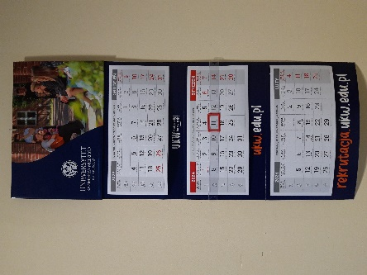 | www  hasło | 300szt
RAZEM

Część 3
Produkt | Zdjęcie poglądowe produktu | Przykładowy nadruk | Liczba sztuk | Cena jednostkowa netto w PLN | Wartość netto (cena jednostkowa netto x ilość sztuk) | Stawka VAT | Wartość brutto
VIP część III  Krawat męski: klasyczny, wykonany z jedwabiu naturalnego 100%, uszyty ręcznie, podwójny wkład, szerokość w dużym czubie 7 cm. Kolor granatowy: na granatowym tle, granatowy ornament, wzór delikatnie wypukły, przypominający znak karo, otoczony, jakby roślinnym ornamentem (powtarzający się element ornamentu wielkości około 1,5 cm). Całość krawata w jednej tonacji kolorystycznej, efekt zróżnicowania buduje wzór i jego faktura. Nadruk logo umieszczony na metce, 1 kolor, granatowy, kolor metki biały. Krawat zapakowany w osobne, białe kartoniki. Kartonik z okienkiem, z logo UKW full color, wymiary kartonika: 20x 10x 2cm. Przygotowanie projektu zgodnie z wytycznymi zamawiającego. | 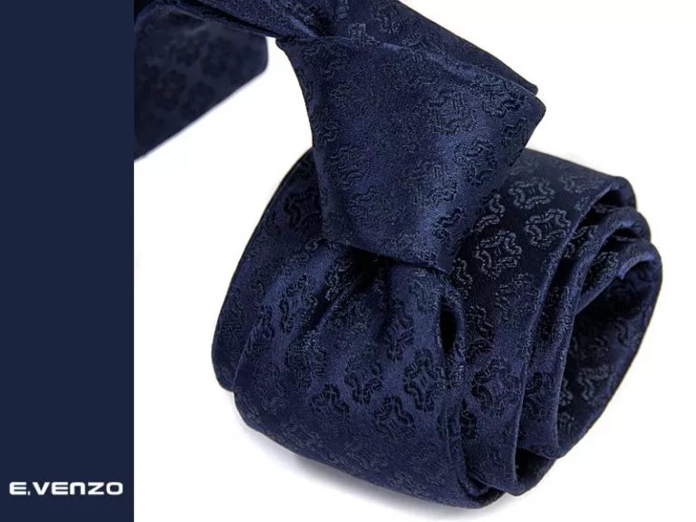 |  | 60 szt
Apaszka damska: 100% jedwab naturalny splot satyna, wymiary 67 x 67 cm. Logo drukowane na metce, jeden kolor, granatowy. Wzór apaszki nr 1: na białym tle granatowe grochy, na około „ramka”, gładka, granatowa: szersza i cieńsza, okalająca pole, na którym są grochy; Wzór apaszki nr 2: na granatowym tle białe grochy, na około szersza „ramka” okalająca pole z grochami, w kolorze granatowym z małymi, białymi kropeczkami. ½ nakładu wzór nr 1, ½ nakładu zwór nr 2. Apaszki zapakowane w osobne białe kartoniki, z okienkiem. Kartoniki znakowane: logo UKW full color. Wymiary kartonika: 20x10x2cm.  Przygotowanie projektu zgodnie z wytycznymi zamawiającego. | 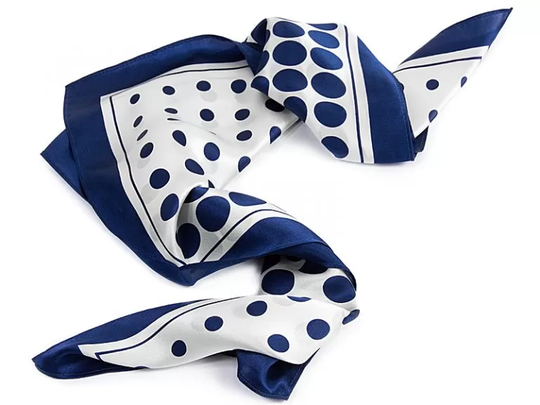  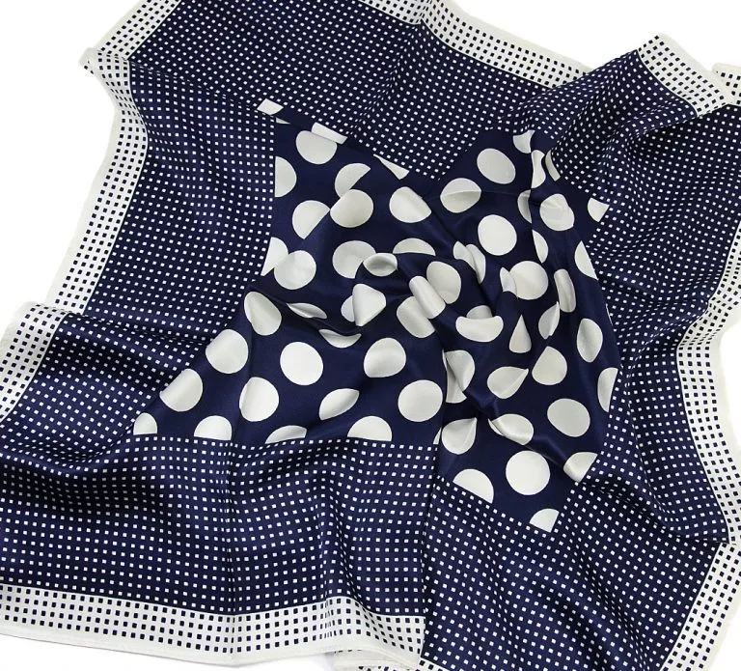 |  | 50szt
RAZEM

Część 4 (CTTI)

Produkt | Zdjęcie poglądowe produktu | Przykładowy nadruk | Liczba sztuk | Cena jednostkowa netto w PLN | Wartość netto (cena jednostkowa netto x ilość sztuk) | Stawka VAT | Wartość brutto
Długopis Aluminiowy / Metalowy przekręcany z chromowanym błyszczącym klipem. Wyposażony w końcówkę do ekranów dotykowych. Niebieski wkład.  Preferowany kolor: biały  Nadruk: czarno-biały lub kolor | 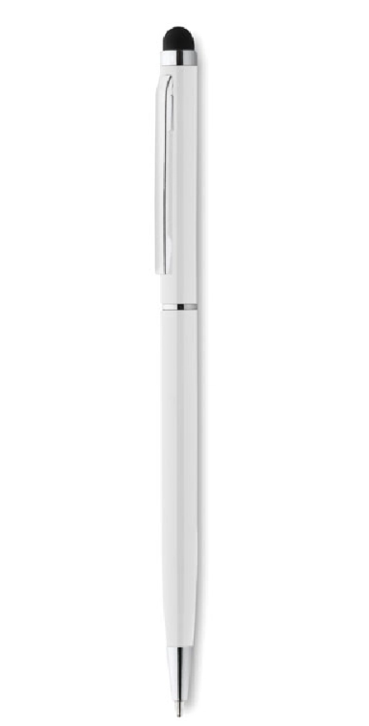 |  | 600 szt
Stojak na telefon. Drewniany.  Grawer z logo. | 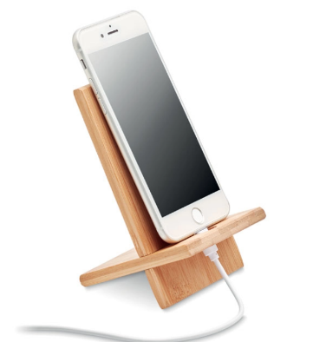 |  | 100 szt
Samoprzylepne karteczki MEMOSTICKY.  Kolor biały. | 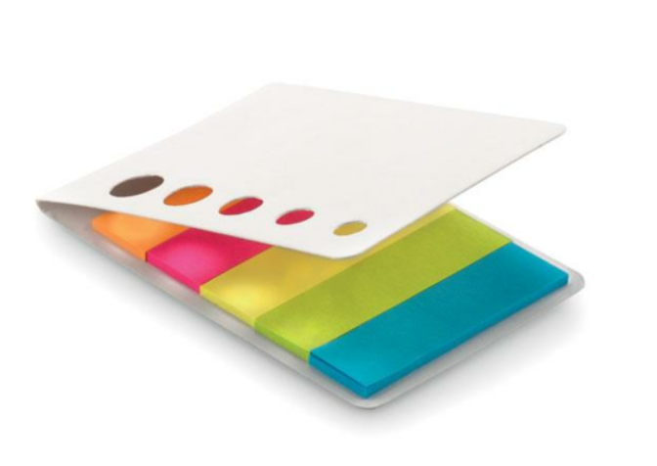 |  | 300 szt
Notes klejony, format A5.  Nadruk kolor. | 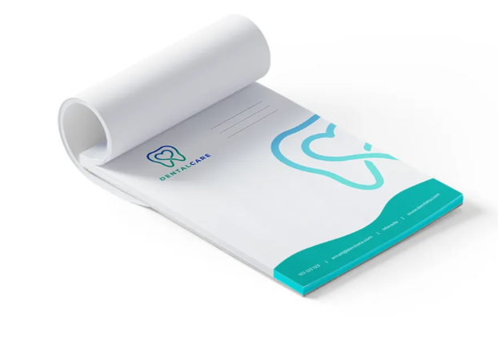 |  | 600 szt
Torba bawełniana (preferowane 100% bawełny), minimum 260 g./m2.  Kolor biały. Dopuszczalne też inne kolory np. niebieski, granatowy, zielony.  Na druk z przodu torby. Kolor w przypadku białej torby, czarno-biały w przypadku torby w ciemnym kolorze. | 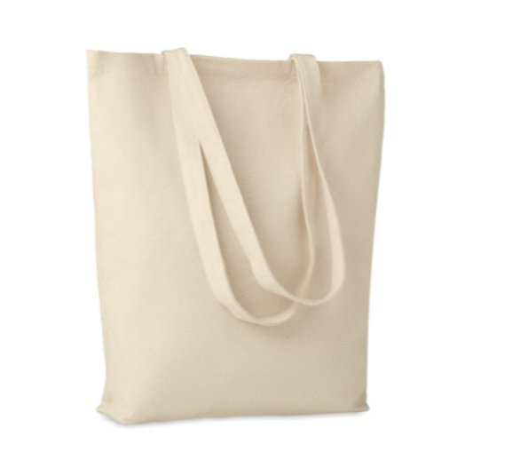 |  | 100 szt
RAZEM

Część 5 (BFN) osobny plik

Część 6 (BWM) osobny plik

